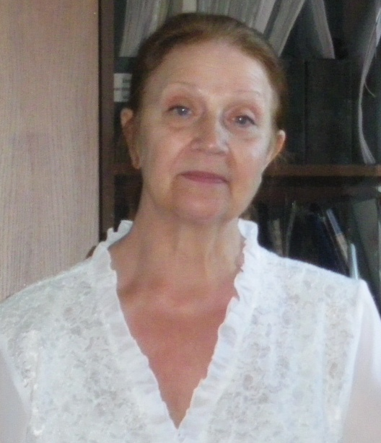 | Усольцева Валентина Павловна,  заведующая методическим кабинетом  МКУ ДПО «Эвенкийский этнопедагогический центр»

Развиваем речь детей
(из опыта работы проблемной образовательной площадки в ДОУ с. Ванавара)

Цель работы дошкольных образовательных учреждений в условиях введения ФГОС – создание среды, благоприятной как для развития детей, так и для совершенствования профессионализма самих педагогов.

Образовательная область «Речевое развитие» ставит целью овладение конструктивными способами и средствами взаимодействия детей с окружающими людьми через решение следующих задач:
– развитие свободного общения с взрослыми и детьми;
– развитие всех компонентов устной речи детей (лексической стороны, грамматического строя речи, произносительной стороны речи; связной речи - диалогической и монологической форм) в различных формах и видах детской деятельности;
– практическое овладение воспитанниками нормами речи;
– приобщение к словесному искусству, в том числе развитие художественного восприятия и эстетического вкуса.

Результаты диагностики речевого развития дошкольников в детсадах в последние годы показывают нерадостную картину – речь многих детей начинает развиваться позднее и страдает многими дефектами. А это ведет к тому, что, достигнув школьного возраста, ребенок не осваивает устный родной язык в том объеме, который необходим для начала школьного обучения.

У многих детей на этапе завершения дошкольного образования наблюдается недоразвитие звуковой стороны речи, недостаточное формирование фонематической структуры речи и звукопроизношения, что препятствует развитию анализа и синтеза звукового состава слова. Это создаёт значительные трудности на пути овладения детьми грамотой. Отставая в учении, школьники, у которых есть речевые расстройства, теряют интерес к обучению уже в первом классе.
Учитывая это, педагоги детских садов с. Ванавара определили одной из главных задач в своей деятельности в 2017-2018 году совершенствование работы по речевому развитию детей. Непременным условием для решения этой задачи является обогащение предметно- развивающей среды.
В течение трёх последних лет педагоги ДОУ совместно с родителями провели большую работу по моделированию в ячейке каждой группы и в детских садах в целом такой среды, которая способствовала бы максимальному развитию личности ребенка.
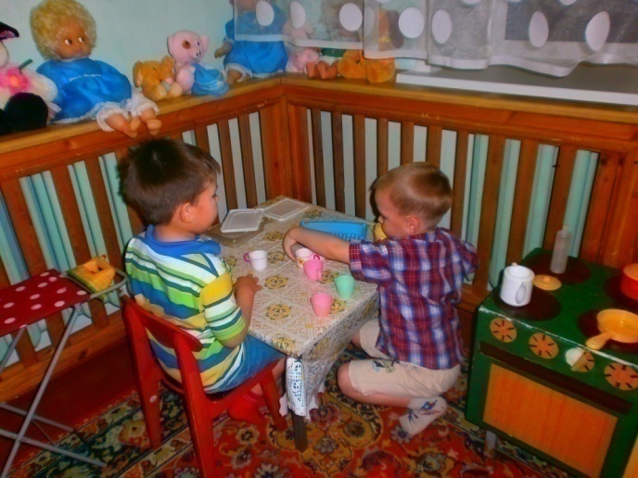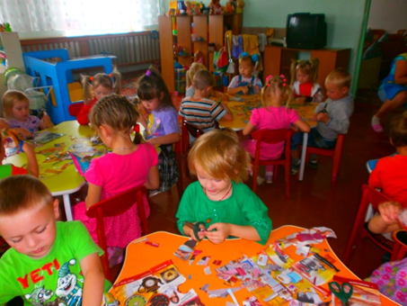
В младшей группе детского сада «Ягодка»

Насыщение окружающего ребенка пространства проходило с учётом развития потребностей и интересов детей младшего и старшего дошкольного возраста. В настоящее время в такой развивающей предметно-пространственной среде возможно одновременное включение в активную коммуникативно-речевую и познавательно-творческую деятельность как отдельных воспитанников, так и всех детей всей группы.
Дети постигают окружающий мир, взаимодействуя с ним. Помогают им в этом игрушки, дидактический материал, демонстрационные пособия. Не зря говорят, что речь ребёнка на кончиках его пальцев.
В начале учебного года в МКДОУ «Детский сад «Северок» с. Ванавара» был объявлен конкурс на лучшее пособие, изготовленное своими руками. В мае была проведена выставка, где педагоги показали различные демонстрационные и раздаточные пособия, изготовленные собственноручно, которые они использовали в образовательном процессе.
Ценность этих самодельных пособий в том, что они многофункциональны. Для развития мелкой моторики используются съёмные детали, которые крепятся на пуговицах, липучках, пробочках. Для изготовления пособий педагоги используют яркий цветной фетр, флизелин, цветной картон, бумагу, поролон, разноцветные пластиковые бутылки, пробки и всевозможные коробки.
Заведующая МКДОУ «Детский сад «Северок» с. Ванавара» Сизых Наталья Ивановна, понимая важность использования наглядных пособий для развития детей, снабжает педагогов необходимыми материалами. Чтобы пособия соответствовали эстетическим требованиям и дольше служили, педагоги используют цветной принтер и ламинатор.

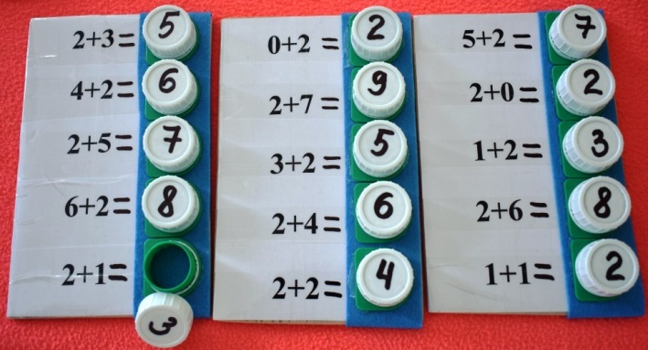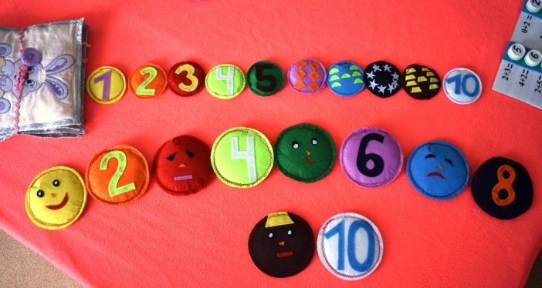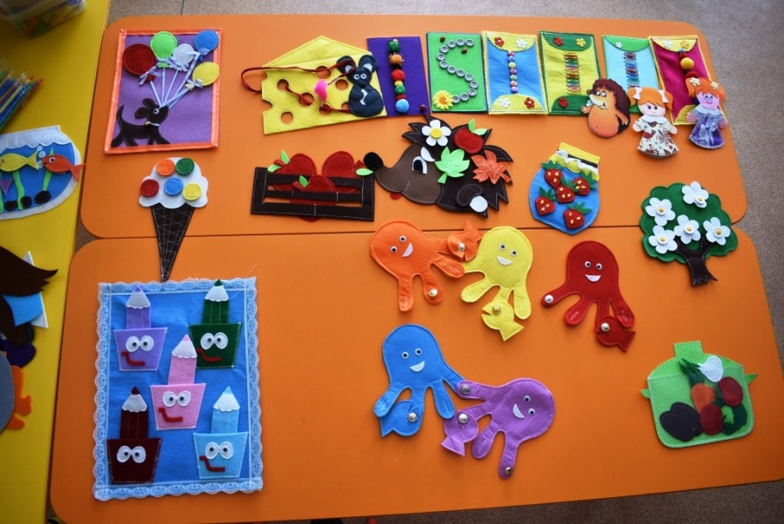
Пособия, изготовленные Кенибас Алёной Александровной.
Такие игрушки, не только развивают мелкую моторику, они будят воображение детей, способствуют пополнению активного словаря и развитию речи, помогают организовать самостоятельную деятельность ребёнка

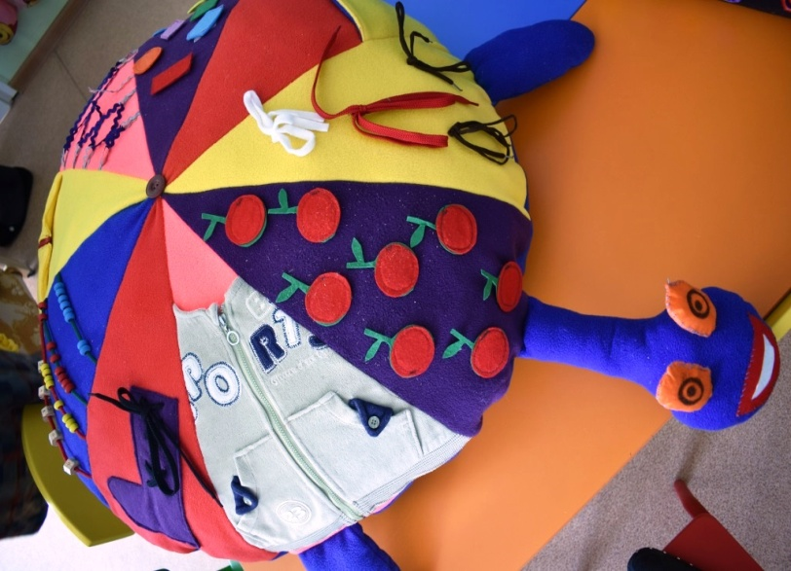 | 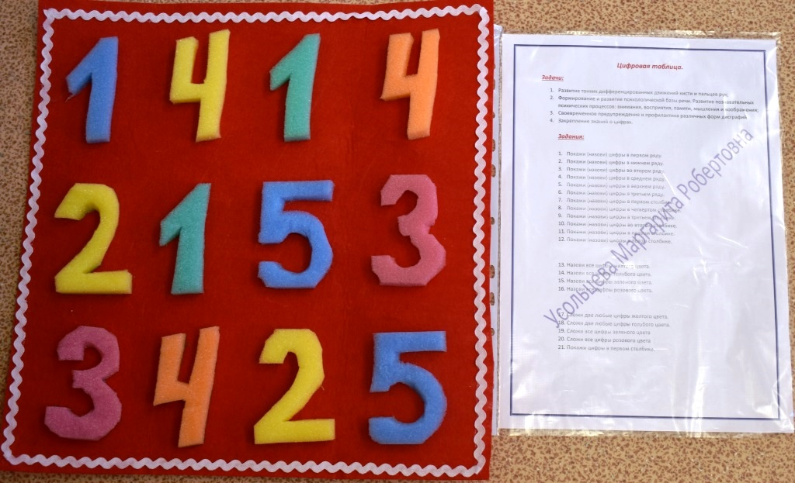
Черепашка, изготовленная Нуреевой Ириной Ивановной, - любимая игрушка, с которой могут играть одновременно несколько детей. | Усольцева Маргарита Робертовна приложила к своему пособию инструкцию по применению.

Кроме наличия соответствующей предметно пространственной развивающей среды другим, не менее важным условием для совершенствования работы по развитию речи дошкольников является повышение профессиональной готовности педагогов к проведению организованной деятельности по речевому развитию детей и развитию собственной культуры общения.
На базе ванаварских детских садов «Северок» и «Ягодка» в 2017-18 учебном году работали проблемные образовательные площадки по совершенствованию развития речи детей. Педагоги рассматривали теоретические и методические аспекты этой важной работы, применяя полученные знания в специально организованной образовательной деятельности.
Участие в работе проблемных площадок явилось настоящей школой педагогического мастерства, где опытные педагоги делились эффективными методами и приёмами организации образовательной деятельности с более молодыми коллегами.
Первыми открыли свои занятия для коллег воспитатели Юлдашева Зульфия Хуббитдиновна, Королёва Людмила Николаевна, Зубарева Алла Геннадьевна (детский сад «Ягодка»), Нуреева Ирина Ивановна, Усольцева Маргарита Робертовна (детский сад «Северок»). Педагоги демонстрировали, как путем интеграции естественных для дошкольника видов деятельности, главным из которых является игра, они доносят до детей основное содержание образовательной программы. Речевое развитие, в соответствии с ФГОС являющееся отдельной образовательной областью, не может быть изолированным направлением в образовании дошкольников, а пронизывает все образовательные области.
Сложная задача - развитие всех компонентов устной речи детей (лексической стороны, грамматического строя речи, произносительной стороны речи; связной речи — диалогической и монологической форм) - стоит перед воспитателями во всех возрастных группах. Воспитатели со стажем показали молодым коллегам, что быстрее развивается речь детей, если работа по обогащению словарного запаса проводится в сочетании с формированием правильного грамматического строя речи.
Посещение занятий в различных возрастных группах дало возможность наблюдать различные приёмы формирования активного словаря у детей разного возраста, видеть, как усложняются задания в зависимости от возраста детей.
Например, знакомясь с дикими животными, малыши-ясельники называли по карточкам слова: медведь, волк, заяц и т.д. Дети младшей группы сада уже называют «гнёзда» слов: медведь, медведица, медвежата. Более старшие дети пересчитывают детёнышей, проговаривая: один зайчонок, два зайчонка, … пять зайчат, много зайчат; по данному образцу составляли правильную грамматическую конструкцию: медведица с одним медвежонком, зайчиха с тремя зайчатами, ежиха с пятью ежатами, составляли предложения с полученными словосочетаниями.
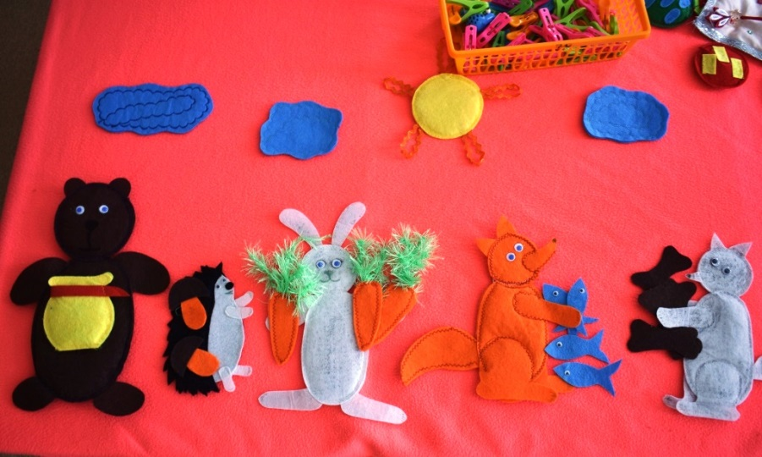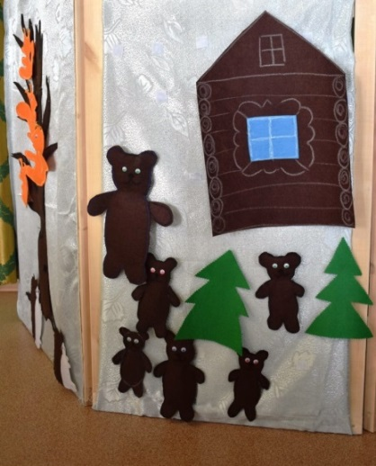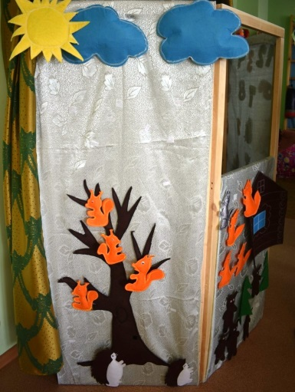
Пособиями, изготовленными Балышевой Юлией Валерьевной и Исаенко Ольгой Васильевной,
любят играть дети. Вот и медведица с пятью медвежатами.

Овладевая морфологической системой языка, дети одновременно усваивают грамматический
строй. При организации непосредственно образовательной деятельности детей воспитатели предусматривали развитие всех компонентов устной речи детей. Совершенствование лексической стороны, грамматического строя речи, произносительной стороны речи, развитие связной речи происходило в различных формах и видах детской деятельности.

Обучение проходило чаще всего в игровой форме во время сказочных путешествий. Малыши из ясельной группы (детский сад «Ягодка») превратились в колобков и отправились в увлекательное сказочное путешествие «Я весёлый колобок». Вместе с воспитателем Королёвой Людмилой Николаевной они учились рассказывать сказку.

Во время НОД «Путешествие к временам года» дети средней группы охотно взаимодействовали со сверстниками и воспитателем Меркель Ларисой Николаевной, достаточно хорошо использовали речь для выражения своих мыслей, отвечая на вопросы воспитателя. Играя с мячом, учились согласовывать слова: летний дождь, летняя гроза, летнее платье, летний отдых и т.п.

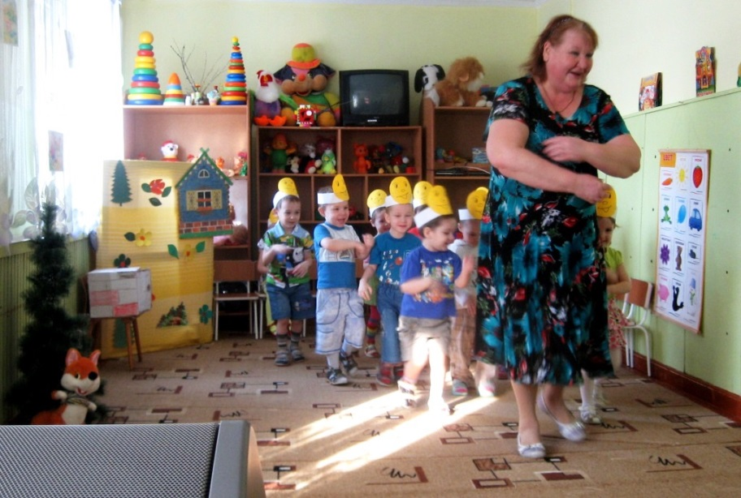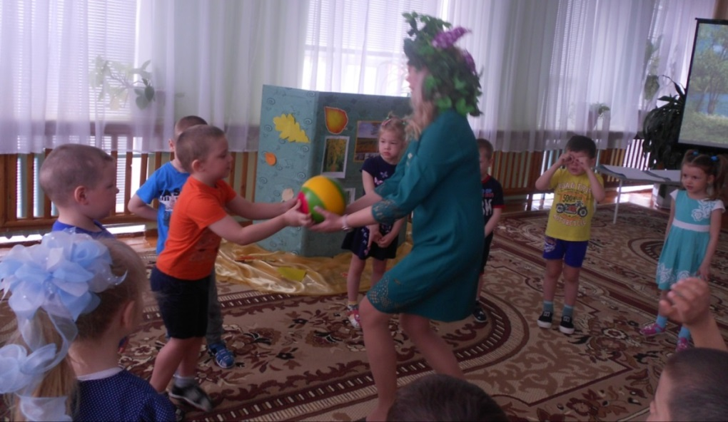
Весёлые колобки Игру с мячом проводит
и Королёва Людмила Николаевна. Меркель Лариса Николаевна.

Учитывая, что у многих детей на этапе завершения дошкольного образования наблюдается недоразвитие звуковой стороны речи, педагоги целенаправленно работают над формированием фонематической структуры речи и звукопроизношения.

Фрагмент НОТ в средней группе «Путешествие к временам года»:
Весна (воспитатель Меркель Л.Н.):
- Спойте мне песенку комарика (з-з-з), песенку жука (ж-ж-ж), песенку ветра (ш-ш-ш), песенку насоса (с-с-с) (дети произносят звуки)
- Давайте поиграем. Я буду называть слова, а вы будете хлопать в ладоши, если услышите:
- песенку комарика (З) в словах: зебра, машина, зонтик, зима, снег, забор;
- песенку жука (Ж) в словах: живот, жираф, дом, яблоко, жук, ёжик, ножик;
- песенку ветра (Ш) в словах: шапка, шуба, конфета, шишка, машина;
- песенку насоса (С) в словах: стол, стул, рука, слон, самолет, дерево.
(Дети хлопками показывают наличие нужного звука в слове).

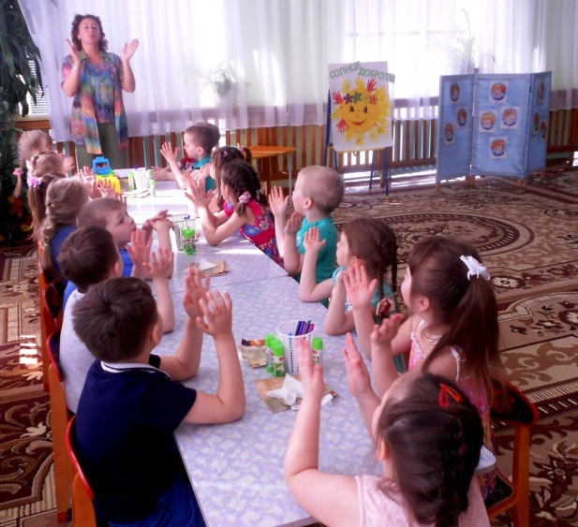

Будник Елена Владимировна отправилась с детьми старшей группы на воздушном шаре на остров Вежливости. Во время путешествия дети показали всем присутствующим, что они владеют нормами вежливой речи, способны договариваться, учитывать интересы и чувства других, сопереживать неудачам и радоваться успехам других, адекватно проявляют свои чувства.

Юлдашева Зульфия Хуббитдиновна провела интегрированное занятие «Будем в школе мы учиться, обещаем не лениться», на которое были приглашены родители и учителя первых классов. Выпускники показали, что они многое знают, многое умеют, а самое главное – умеют слышать и точно выполнять задание воспитателя.

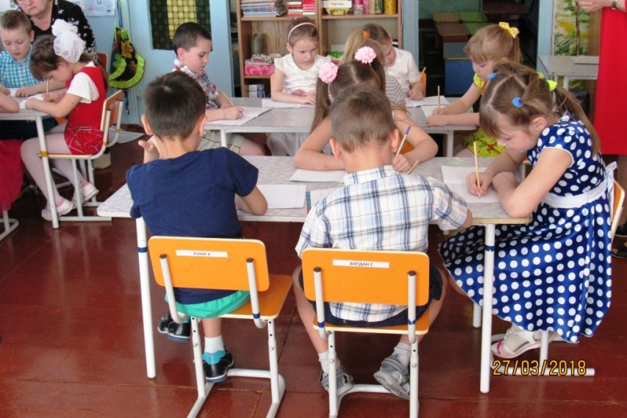 | 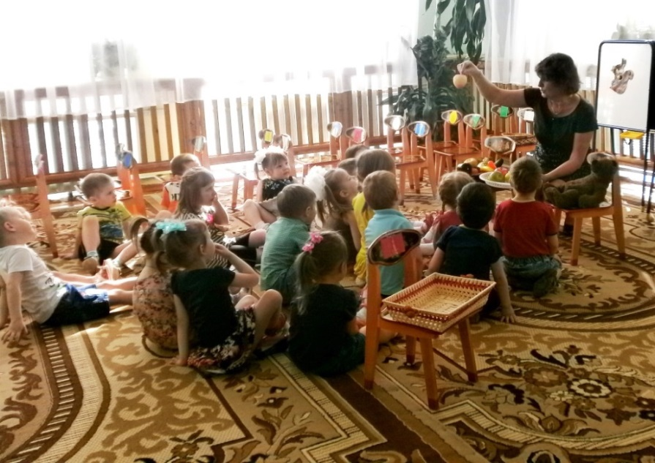
Выпускники Юлдашевой Зульфии Хуббитдиновны к школе готовы | На занятии Зубаревой Аллы Геннадьевны всегда интересно

Большое внимание уделяют воспитатели развитию связной речи в монологической и диалогической форме. И происходит это тоже в игровой форме, с использованием различных пособий.
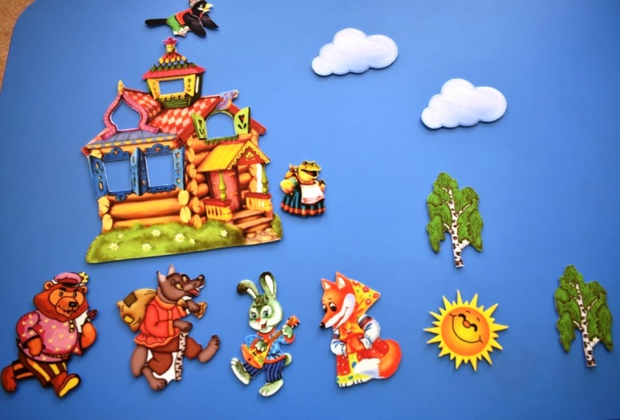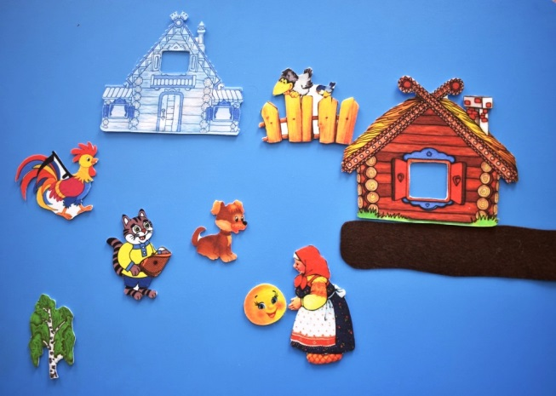
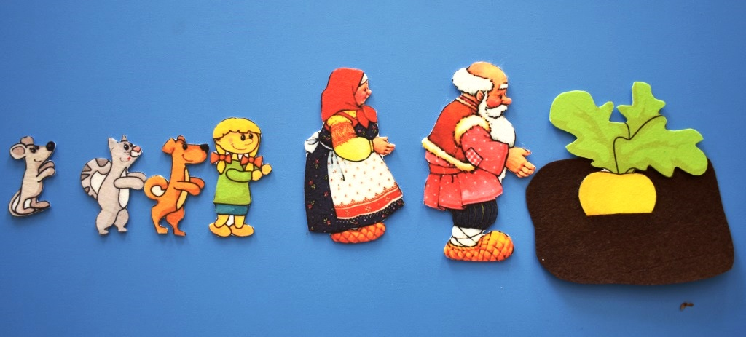
Все элементы сказок на магнитах, поэтому их можно использовать как на магнитной доске, так и на столе.
Воспитатели широко применяют при развитии связной речи дошкольников мнемотехнику. Мнемотехника – это совокупность правил и приёмов, облегчающих процесс запоминания информации. При обучении пересказу Исаенко Ольга Васильевна применяет мнемотаблицы, изготовленные своими руками, которые используются и для индивидуальной работы в виде карточек, и для работы со всей группой (демонстрируют на экране).
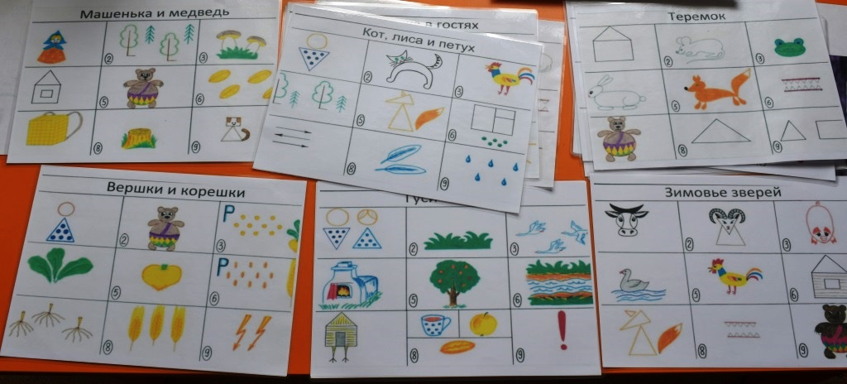
Мнемотаблицы, изготовленные Исаенко Ольгой Васильевной для сказок.
Суть мнемотаблиц заключается в том, что на каждое слово или маленькое словосочетание придумывается картинка (изображение). Таким образом, весь текст (сказка, рассказ) зарисовывается схематично. Глядя на эти схемы – рисунки, ребёнок быстрее воспроизводит текстовую информацию.
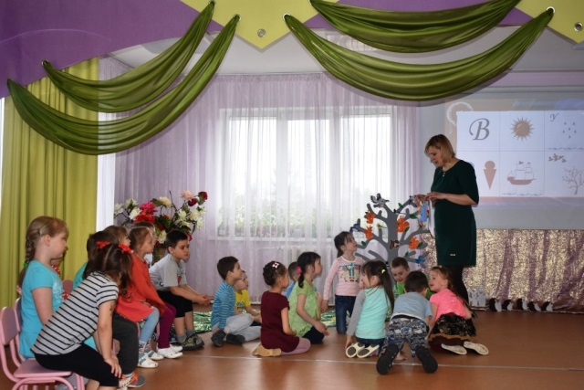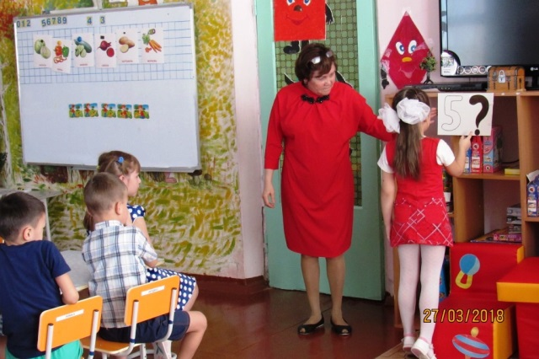
Исаенко О.В. использует на занятии мнемотаблицы,
а Юлдашева З.Х. – серию сюжетных картинок
Воспитатели старшей и подготовительной групп постоянно используют в работе по развитию речи сюжетные картинки и серии сюжетных картинок. Составление рассказов по картинкам сложный вид деятельности для дошкольников. Об этом говорят результаты диагностики развития речи выпускников детских садов Ванавары, проведённой в мае текущего года.
Ниже приводятся результаты развития связной речи выпускников.
- Творческий рассказ: высокий уровень - 24%, средний – 57%, низкий – 19%.
- Рассказ по серии сюжетных картинок: высокий - 24%, средний – 38%, низкий - 24%, неуд. (рассказ не составлен) -14 %.
- Описание предмета: высокий уровень -20%,средний – 24%,низкий – 47%, неуд. (описание не составлено) – 9
- Пересказ: высокий уровень - 38%, средний - 33%, низкий – 20%, неуд. (пересказ не составлен ) - 9 %.
Как показывают результаты, развитие речи детей требует постоянной целенаправленной работы, причём не только воспитателей, но и родителей. В ходе непосредственно образовательной деятельности в группах разного возраста выявился не всегда в полной мере используемый резерв – это работа с родителями.
Взаимодействие детского сада и семьи является необходимым условием работы дошкольного учреждения по любому направлению его деятельности. Не является исключением и работа по развитию речи дошкольников, ведь наилучших результатов в работе мы достигаем, если воспитатели и родители действуют согласованно. А пока родители чаще всего участвуют в подготовке к различным мероприятиям: праздникам, соревнованиям, досугам.
Использование народных традиций и календарных праздников в развитии речи и коммуникативных навыков дошкольников тоже даёт больший эффект, если это происходит в тесном содружестве с родителями детей. Участвуя в мероприятиях, посвященных празднованию Рождества, Благовещенья, Вербного воскресения, Светлой пасхи дети вместе с родителями приобщались к культуре своего народа, к народным традициям; их активный словарь пополнялся новыми словами.
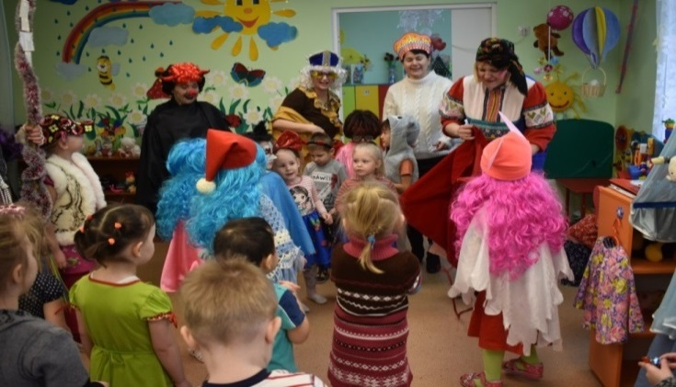
Коляда пришла! Раскрывай ворота. Открывайте сундучки! Доставайте пятачки!

Примером такой согласованной совместной работы с родителями явились Рождественские колядки, которые были проведены в детском саду «Северок». К празднику готовились заранее: воспитатели читали и рассказывали детям о Рождестве, о колядках, рассматривали иллюстрации художников. Заучивали стихи, колядки, щедровки, засевалки, шутки, песни. В ходе подготовки шла интенсивная работа по совершенствованию средств речевой выразительности: интонации, ритма, темпа, дети учились регулировать силу голоса.

Играя различных героев, дети пополняли свою речь новыми словами, учились выражать мимикой, жестами, движениями тела характер своих героев. Родители готовили костюмы для ряжения, продумывали угощение. И в ходе подготовки, и во время проведения праздника мы наблюдали
воочию, как передаются фольклорные песни, игры, хороводы, что называется, «из уст в уста».
Рождественские колядки подготовили и провели воспитатели старших групп под руководством музыкального руководителя детского сада «Северок» Маргариты Робертовны Усольцевой.
Особое, возвышенное настроение было у детей и взрослых на занятии Ханчас Елены Олеговны, посвященном Светлому Христову Воскресению.
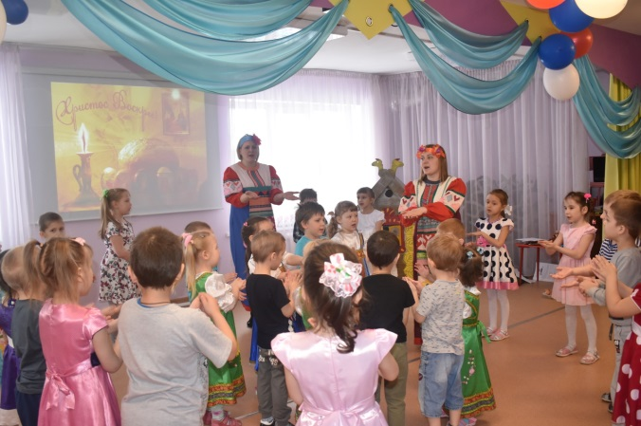
Со Светлой Пасхой поздравляют детей Исаенко О.В. и Балышева О.В.
Выразительное чтение стихов и драматизация отрывков, которые демонстрировали дети на празднике, - важная составляющая работы по развитию речи. При подготовке и проведении таких мероприятий происходит приобщение дошкольников к словесному искусству, развитие художественного восприятия и эстетического вкуса.. С удовольствием играли дети в забавные игры с крашеными яйцами, водили хороводы, танцевали, играли в народные подвижные игры.
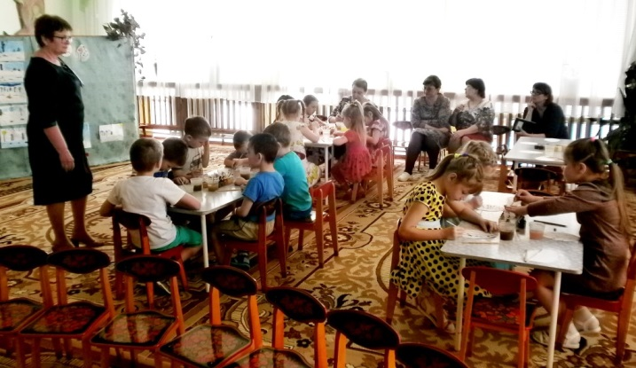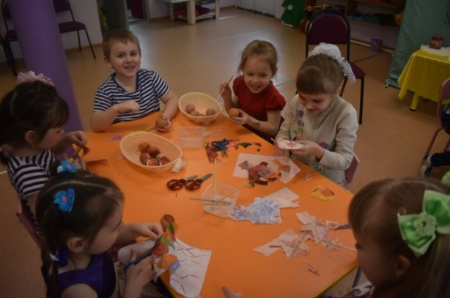
Воспитанники Ханчас Елены Олеговны расписывают пасхальные яйца, а у нас – декупаж
Большим стимулом в развитии речи дошкольников является участие детей в драматизации сказок. Значимым событием в детском саду был показ сказки «Кошкин дом», подготовленный Балышевой Юлией Валерьевной. В зале зрители - родители и дети. Сцена оформлена, артисты в костюмах. Всё, как в настоящем театре. Хотя группа разновозрастная (от 4 до 6 лет), каждому ребёнку нашлось место в спектакле. Каждый играл роль, пусть даже совсем маленькую. В спектакле были и музыкальные номера – танцы и песни. Стихи С. Маршака легко запоминались даже младшими детьми.

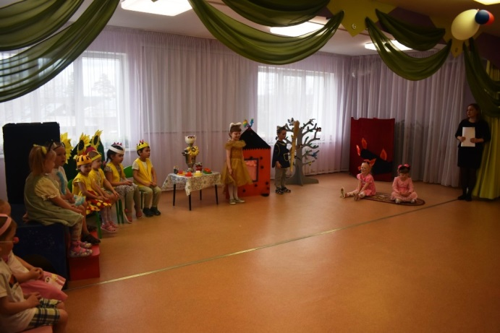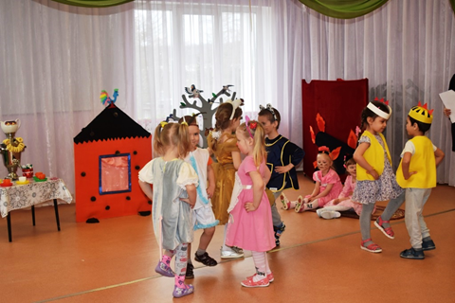
К началу спектакля все готовы. Вы пляшите что хотите, лишь бы был весёлый пляс!
Дети с радостью принимают участие в различных драматизациях. Воспитанники подготовительной группы детского сада выступали в совместном проекте с детьми детского дома – спектакле «В яранге горит огонь», который был показан в Доме культуры. 1 июня, в День защиты детей, выпускники детского сада снова будут участвовать в совместном театрализованном представлении по мотивам сказки «Дюймовочка».

Подводя итоги работы проблемных образовательных площадок, хочется отметить, что педагоги были озадачены не только развитием всех компонентов устной речи детей, но и создавали условия для развития свободного общения дошкольников со взрослыми и детьми и приобщения детей к словесному искусству.

В том, что все воспитатели смогли принять активное участие в работе образовательных площадок, посетить открытые продуктивные практики своих коллег, большая заслуга руководителей детских садов - Лукиных Татьяны Геннадьевны и Сизых Натальи Ивановны.

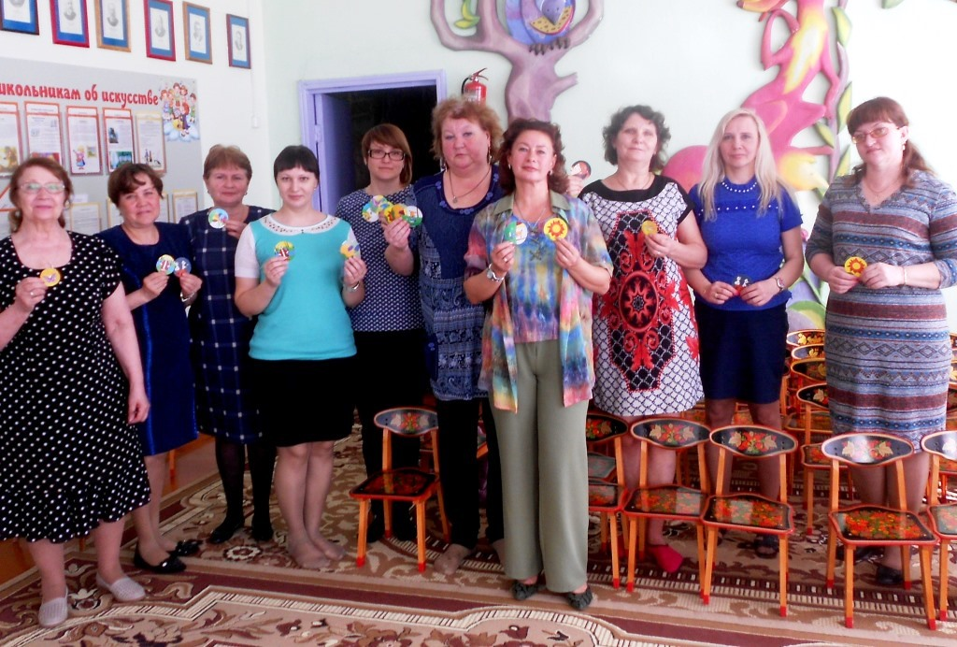
Воспитанники Будник Елены Владимировны подарили всем гостям своё хорошее настроение.

Усольцева Валентина Павловна,
заведующая методическим кабинетом МКУ ДПО ЭПЦ

